附件1：采购需求
包号 | 项目名称 | 采购需求 | 预算单价  （万元）
1 | YTHDF2介导TREM2 m6A甲基化修饰在髋部骨折术后神经炎症和认知障碍中的作用机制研究 | 内容明细：➢  1.细胞实验：体外正常培养BV2细胞，诱导细胞炎症反应，探究m6A甲基化修饰对TREM2及神经炎症的影响，用免疫共沉淀的方法检测YTHDF2在TREM2 mRNA富集情况，进而对YTHDF2介导TREM2 m6A甲基化修饰在髋部骨折术后神经炎症和认知障碍中的作用机制进行研究。  检测内容包括：  ELSIA检测细胞炎症因子IL-1β、IL-6、TNF-a的含量，验证细胞神经炎症模型。WB检测METTL3、YTHDF2、TREM2蛋白的表达。试剂盒检测m6A甲基化总体水平。RIP-PCR检测YTHDF2在TREM2 mRNA富集情况。细胞转染实验，Rescue回复实验验证YTHDF2-TREM2-AMPK信号通路。  2.动物实验：用C57老年鼠做髋部骨折手术后 POCD 模型的构建，构建KD-YTHDF2-AAV9病毒后，在进行小鼠髋部骨折手术前14天，尾静脉注射小鼠，以实现在小鼠体内敲低YTHDF2。小鼠髋部骨折手术构建POCD模型7天后，进行动物行为学检测（水迷宫实验约需5天），随后进行动物取材。动物实验验证YTHDF2-TREM2-AMPK信号通路。  检测内容包括：构建KD-YTHDF2-AAV9病毒。水迷宫实验检测小鼠记忆情况。Elisa检测小鼠血清中IL-1β、IL-6、TNF-a的表达，WB检测YTHDF2、TREM2、AMPK、p-AMPK、SIRT1、β-Amyloid、IL-1β、IL-6的表达，HE染色检测脑组织形态学变化，免疫荧光检测小鼠脑小胶质细胞中Iba1/YTHDF2、Iba1/TREM2的表达。  3.动物周期：5-6个月  试剂耗材：  验收标准要求：  1.细胞实验真实可靠，有重复性。  2.动物模型构建要能够有行为学实验验证。  3.试剂耗材验收标准：.外观上试剂耗材的包装完整，无破损、污染或变形等问题，没有明显的异常情况；试剂耗材上的标签和标识，包括批号、生产日期、有效期等信息，确保与购买订单或产品说明一致。 | 3
  序号 | 名称 | 规格 | 单位 | 数量
  1 | Goat Anti-Rabbit IgG-HRP | 1000ul | 支 | 1
  2 | BCA蛋白浓度测定试剂盒 | 500次 | 盒 | 1
  3 | RIPA裂解液（强） | 100ml | 瓶 | 2
  4 | 蛋白maker | 10*250ul | 盒 | 1
  5 | m6A甲基化检测试剂盒 | 48T | 盒 | 1
  6 | TREM2抗体 | 100ul | 支 | 1
  7 | β-Amyloid抗体 | 100ul | 支 | 1
  8 | Iba1抗体 | 40ul | 支 | 1
  9 | METTL3抗体 | 100ul | 支 | 1
  10 | p65抗体 | 100ul | 支 | 1
  11 | p-p65抗体 | 100ul | 支 | 1
  12 | AMPK抗体 | 100ul | 支 | 1
  13 | p-AMPK抗体 | 100ul | 支 | 1
2 | EGR2调控慢阻肺Th17/Treg失衡的分子机制 | 内容明细：  1.酶联免疫吸附测定（ELISA）法测定（TNF-α、IL-6、IL-8）三个指标96T。  2.流式抗体检测Th17细胞核Treg比例  3.①肺过表达AAV-EGR2载体病毒 ②AAV空载。 用于转染小鼠肺过表达EGR2  4.购买Control、eaCOPD、eaCOPD+EGR2最少6-9只大鼠（组间表型差异最大的）  5.进行大鼠肺组织的RNA-seq测定。  周期：12个月  验收标准要求：  - 实验数据真实详细、记录规范，课题按计划推进。  2.经病理证实成功构建COPD鼠模型。  3.成功测定COPD模型鼠肺组织中（TNF-α、IL-6、IL-8）蛋白表达。  4.成功测定Treg细胞和Th17细胞数量，在Control、 eaCOPD、 eaCOPD+EGR2各组中。  5.成功测定肺组织RNA-seq测序。 | 5
3 | UCHL1调控糖尿病性视网膜神经病变的机制研究 | 内容明细：  - 委托技术服务  ①全转录组测序 20样品 ②引物合成  - 采购试剂耗材  ①抗体 ②2TBST、BCA蛋白浓度测定试剂盒、蛋白酶抑制剂混合物、电泳缓冲液、转膜缓冲液、PVDF膜、滤纸 ③RNA提取试剂盒、逆转录试剂盒、Qpcr试剂盒  ④10ul、200ul、1250ul枪头，15ml、5ml、1.5ml离心管，500ul、1.5mlEP管，96孔板，8联管，无酶水、pbs、胰酶  周期：3个月  试剂耗材：  验收标准要求：  1.外观：试剂耗材的包装完整，无破损、污染或变形等问题。没有明显的异常情况。  2.标签和标识：试剂耗材上的标签和标识，包括批号、生产日期、有效期等信息，确保与购买订单或产品说明一致。  3.规格和数量：试剂耗材的规格和数量，确保与购买订单或产品说明一致，数量齐全。  4.温度要求：根据试剂耗材的要求，其在运输过程中需要符合要求的温度条件。需要确保试剂的完整性和稳定性。  5.保质期：试剂耗材的保质期需要符合要求，确保试剂在保质期内。  6.配件和附件：试剂耗材附带所需的配件和附件，如使用说明书、安全数据表、标准曲线等齐全。 | 5
  序号 | 名称 | 规格 | 数量
  1 | 转染试剂 Lipo3000 | 1.5ml | 1
  2 | 悬浮细胞小核酸转染试剂 | 1.5ml | 1
  3 | 原代细胞小核酸转染试剂 | 1.5ml | 1
  4 | 基质胶-高浓度低因子含酚红 | 10*1ML | 1
  5 | 基质胶-标准型含酚红 | 10*1ML | 1
  6 | PCR封板膜，压敏透明，盒装 | 100张/盒 | 1
  7 | miRNA加尾法第一链合成试剂盒 | 20T | 1
  8 | 小型转印电泳槽 | 个 | 1
  9 | 细胞增殖-毒性检测试剂盒 Cell Counting Kit-8(CCK-8) | 10*500T | 1
  10 | BCA蛋白定量试剂盒 | 10*500T | 1
  11 | 一次性耐用型丁腈手套 S | 10盒/箱 | 1
  12 | 一次性耐用型丁腈手套 M | 10盒/箱 | 1
  13 | 一次性耐用型丁腈手套 L | 10盒/箱 | 1
  14 | 蛋白酶抑制剂Cocktail (不含EDTA, 100X in DMSO液体） | 100*1ml | 1
  15 | 碘化丙啶/PI | 100MG | 1
  16 | GFP-Nanoab-Agarose Beads | 5K | 1
4 | 临床骨质疏松样本多组学测序 | 内容明细：  1.转录组+蛋白组的联合分析的从差异基因和差异蛋白入手进行关联分析，使用KEGG的注释信息来对转录组和蛋白组进行关联，注释到同一个KEGG Functional ortholog的基因和蛋白被记为一对有关联的基因和蛋白。  2.使用转录组数据建库，得到的蛋白ID与转录本ID格式相同，通过人为指定的方式将基因和蛋白一一对应起来，并进行表达趋势分析、不同趋势下关联基因和蛋白的GO\KEGG功能注释及富集分析。  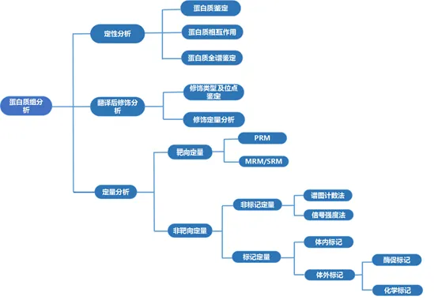  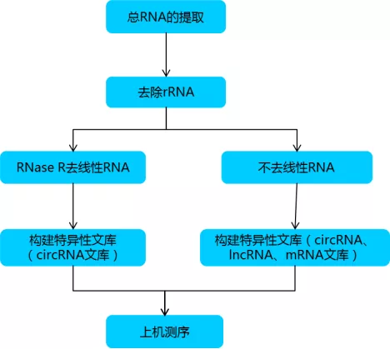  转录组学：预计30个样品  TMT蛋白质组学：预计30个样品。  总周期：样品收齐后45天。  验收标准要求：  蛋白质组学和转录组测序验收标准  1.数据质量评估：提供测序数据的质量评估报告，包括测序质量、碱基分布、GC含量等指标。确保数据质量良好，以保证后续分析的可靠性。  2.原始数据文件完整性：原始测序数据文件应完整无缺失。  3.基因对应关系验证：测序数据与参考基因组进行比对，验证基因对应关系的准确性。确保测序数据能够正确地与参考基因组进行匹配。  4.表达水平分析验证：提供样本的基因表达水平分析结果，验证分析结果的准确性。（使用不同的差异表达分析工具进行验证）  5.数据注释和功能分析：对转录组测序数据进行注释和功能分析，并验证分析结果的合理性。 | 9.15

